|  |
| --- |
| **[실습3-2] 적분제어(I-control) 효과** https://blogimgs.pstatic.net/imgs/nblog/spc.gif [MATLAB](https://blog.naver.com/PostList.naver?blogId=kckoh2309&categoryNo=59&from=postList) / [IT강좌](https://blog.naver.com/PostList.naver?blogId=kckoh2309&categoryNo=28&parentCategoryNo=28&from=postList) https://blogimgs.pstatic.net/imgs/nblog/spc.gif  2020. 9. 28. 1:46 |

|  |
| --- |
| 제어기로서 비례제어기만을 사용하는 경우, 모터의 위치제어시스템은 다음과 같이 블록도로 표현할 수 있다. |

이제 경사입력에 대한 이 시스템의 응답을 알아보자. 다음은 경사응답을 구하는 매트랩코드이다.

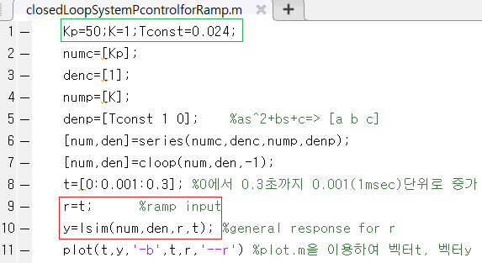

위에서 lsim.m함수는 일반적인 입력에 대해 응답을 구해주는 함수이다. 실행결과는 다음과 같다.

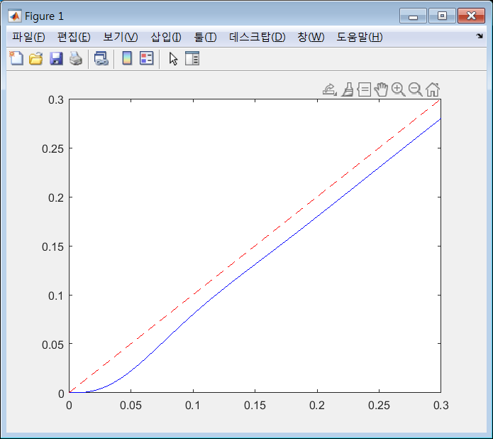

이때 오차가 발생하는데, 시간이 무한대로 흘러도 줄어들지않고 일정한 오차를 정상상태오차(steady state error)라 한다. 이를 Ess라고 표기하면, 위 결과에서 Ess=0.02가 된다.

이제 제어기에 적분제어기를 추가해보자. 이렇게 비례제어(P)에 적분제어(I)가 추가된 제어기를 PI제어기(비례-적분 제어기)라한다. 이를 블록도로 표현하면 다음과 같다.

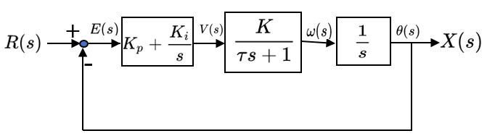

여기서 제어기의 전달함수는 다음과 같다.

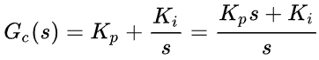

 -------------------------------(1)

이제 경사입력에 대한 이 PI제어시스템의 응답을 알아보자. 다음은 이를 위한 매트랩코드이다.

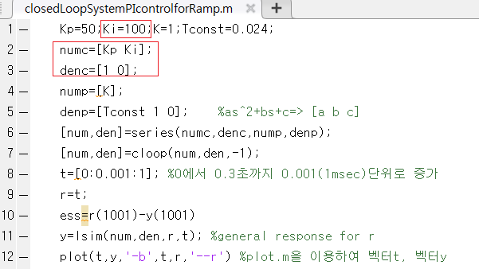

위에서 붉은색 박스안은 식(1)을 구현한 P-I제어기는 다음과 같이 벡터를 정의한다.

numc=[Kp Ki];

denc=[1 0];

실행결과는 다음과 같다.

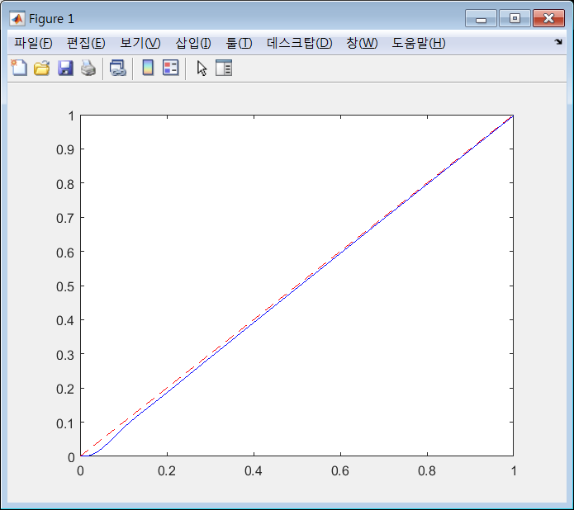

이를 통해 알 수 있는것은 I제어의 추가로 경사응답에 대한 정상상태오차가 시간에 흐름에 따라 0에 가깝게 줄일 수 있음을 알 수 있다.

이제 I제어의 추가 효과를 알아보기 위해 계단응답의 변화를 살펴보자.

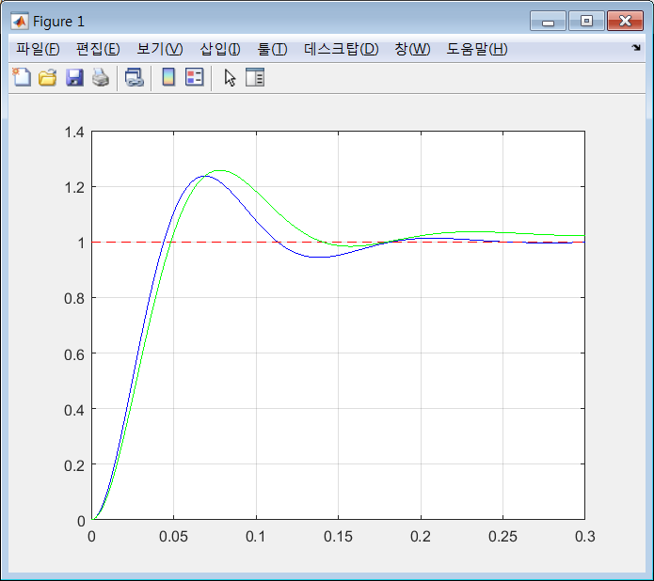

위 결과에서 알 수 있듯이 I-제어의 추가는 시스템이 약간 느려지고, 오버슈트도 증가하여 불안정도가 상대적으로 높아지는 단점이 있다. 다음은 위 결과를 위한 매트랩 코드이다.

먼저 메인함수는 다음과 같고,

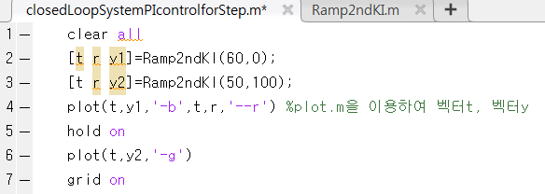

여기서 사용된 Ramp2ndKI.m은 다음과 같다.

